Мини - сказка на автоматизацию звуков [Ш], [Ж] в картинках
1 |   МАША |  | 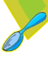 | 
2 | 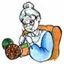 | 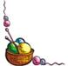 |  | 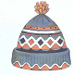 | 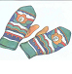 | 
3 | 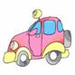 | 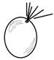 | 
4 |  | 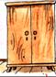 | 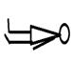 | 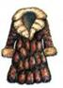
5 | 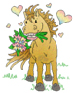 | 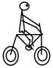 | 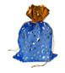 | 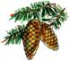
6 | 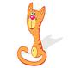 |  | 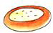 | 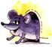
7 |  | 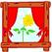 |  | 
8 |  | 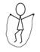 |  | 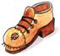
9 | 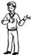  МИША | 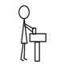 | 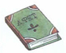 |  | 
10 | 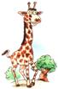 |  | 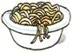
11 |  |  | 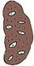 |  | 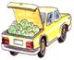
12 | 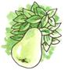 | 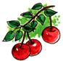 |  | 
13 | 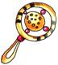 |  |  | 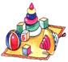
14 | 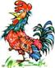 | 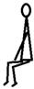 |  | 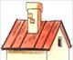
15 |  | 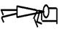 |  | 
16 | 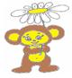 | 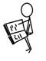 | 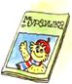
17 |  |  | 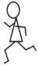 | 
18 |  |  | 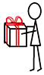 |  | 
19 |  |  |  | 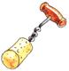
20
21 | 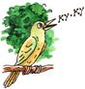 | 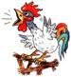 |  |  |  | 
22 |  |  |  |  | 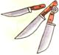
23 |  | 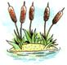 |  | 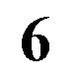 | 
24 |  |  | 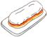 | 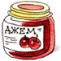
25 |  |  |  | 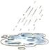
26 |  |  |  | 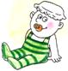

Речевой материал, соответствующий мини – сказкам – связкам:
1. Маша ест ложкой кашу.
2. Бабушка вяжет желтую шапку, варежки и шарфик.
3. У машины лопнула шина.
4. В шкафу лежит шуба и шапка.
5. Лошадь везет мешок с шишками.
6. Кошка кушает ватрушку, а мышка крошки.
7. На окошке лежит рыжая кошка.
8. Мышка прыгнула в башмак.
9. Миша положил книжку в шкаф.
10. Жираф кушает лапшу.
11. Дедушка положил картошку в багажник машины.
12. Груша и вишни лежат под шкафом.
13. Погремушка лежит около игрушек.
14. Петушок сидит на крыше.
15. Джин спит в кувшине.
16. Чебурашка читает журнал.
17. Рыжая кошка бежит за мышкой.
18. Бараш и Крош подарили Нюше ромашку.
19. Около кружки лежит штопор.
20. Мошка сидит на ромашке.
21. Кукушка и петушок кушают горошек на дорожке.
22. Около чашки лежит ложка и ножи.
23. В камышах сидят шесть лягушек.
24. Мартышка кушает пирожное с джемом.
25. Лягушка спит в луже.
26. Дедушка читает книжку малышу.

Мини - сказка на автоматизацию звуков [Ш], [Ж] в картинках «Ёжик и кошка»
1 |  | 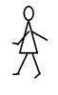 |  | 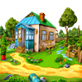
2 |  | 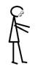 | 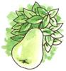
3
4 |  |  |  | 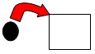
5
6 |  | 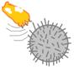 | 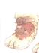 | 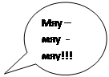 |  | 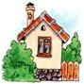

Примерный текст сказки – связки «Ёжик и кошка»:
1. Ежик пришел во двор.
2. Ежик нашел (увидел) грушу.
3. Ежик стал кушать грушу.
4. Рыжая кошка подошла к ежику.
5. Кошка прыгнула на ежика.
6. Кошка уколола лапу, замяукала и побежала домой.

Мини - сказка на автоматизацию звуков [Ш], [Ж] в картинках «Кошка и мышка»
1 |  |  |  | 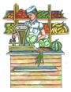
2 |  |  | 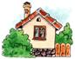
3
4 |  | 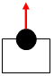 | 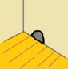
5 |  | 
6 |  |  | 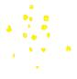 | 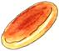
7
8 |  |  | 
9 |  |  | 
10 |  |  |  |  | 
11
12

Примерный текст сказки – связки «Кошка и мышка»:
1. Бабушка пошла в магазин.
2. Кошка сидела дома.
3. Прыгнула кошка на окошко.
4. Вышла из норки мышка.
5. Кошка не видит мышку.
6. Мышка увидела крошки от пирожка.
7. Мышка покушала крошки.
8. Мышка увидела кружку.
9. На кружке была крышка.
10. Кошка увидела мышку и прыгнула с окошка.
11. Кошка побежала за мышкой.
12. Мышка убежала в норку.

Мини - сказка на автоматизацию звуков [Ш], [Ж] в картинках «Женя и шарик»
1 |  |  |  | 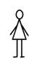
2 |  |  |   ЖЕНЯ | 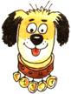  ШАРИК
3 |  | 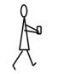 | 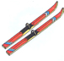 | 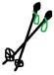 |  | 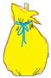
4 |  |  |  |  |  | 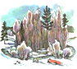
5
6
7 |  |  |  |  | 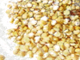
8 |  |  |  |  | 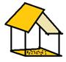
9 | 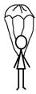 | 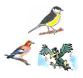
10 |  |  | 

Примерный текст сказки – связки «Женя и шарик»:
1. На горке дом стоит.
2. В доме мальчик Женя и собака Шарик живут.
3. Женя взял лыжи, лыжные палки и желтый мешок.
4. Женя пошел на лыжах в лес.
5. Шарик бежал около Жени.
6. В лесу Женя поставил мешок.
7. Из мешка Женя достал пшено.
8. Женя положил пшено в кормушку.
9. Прилетели птицы кушать пшено.
10. Женя и Шарик довольные (радостные, веселые) побежали домой.

Мини - сказка на автоматизацию звуков [Ш], [Ж] в картинках «На лужайке»
1 |  | 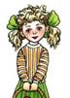  АЛЕНУШКА |  | 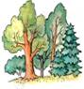
2 |  |  | 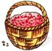 | 
3 |  |  |  | 
4 |  |  | 
5 |  |  |  | 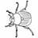
6 |  |  | 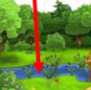
7 |  |  | 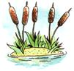
8 |  |  | 
9 |  | 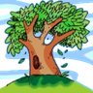 |  | 
10 |  |  |  | 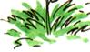
11

Примерный текст сказки – связки «На лужайке»:
1. Пошла Аленушка в лес.
2. Аленушка собрала корзину ягод.
3. Вышла Аленушка на лужайку.
4. На лужайке ромашки.
5. На ромашках сидят жуки.
6. Около лужайки речка (ручей).
7. Около речки камыши.
8. В камышах лягушки.
9. На дереве сидит кукушка.
10. Аленушка легла на траву и уснула.
11. Аленушка поспала и пошла домой.

Мини - сказка на автоматизацию звуков [С], [Ш] в картинках

1 |  |  |  |  | 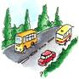
2 |  |  | 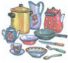
3 | 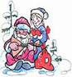 |  |  |  | 
4
5 |  |  |  |  | 
6 |  |  |  | 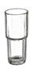
7 |  |  | 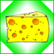
8 |  |  | 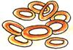
9 |  |  |  |  |  | 
10 |  |  |  | 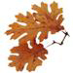
11 |  |  | 
12 |  |  | 
13 |  | 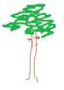 |  | 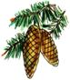
14 |  | 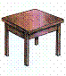 |  |  |  | 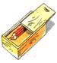
15 |  |  |  | 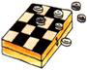 | 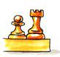

Речевой материал, соответствующий мини – сказкам – связкам:
- Розовая машина едет по шоссе.
2. Бабушка поставила посуду в шкаф.
3. Дед Мороз положил в красный мешок игрушки.
4. Шесть рыжих кошек спят на окошке.
5. На крыше сидит серая крыса.
6. Около (возле) чашки стоит стакан и кувшин.
7. Мышка ест сыр.
8. Лошадь ест сушки.
9. Мама положила в сумку синий кошелек.
10. Мышка спит под листьями.
11. Желтое солнышко смотрит в окошко.
12. Бабушка подарила внучке красный шарф.
13. Под сосной лежат шишки.
14. На столе лежат красные и желтые карандаши.
15. Белоснежка подарила Золушке шашки и шахматы.

Мини - сказка на автоматизацию звуков [С], [З], [Ш], [Ж] в картинках «В гостях у бабушки и дедушки»
1 |  |  | 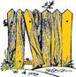 |  | 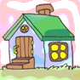
2 |  |  | 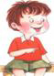  САША
3 |  |  | 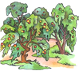
4 |  |  |  |  | 
5 |  |  |  | 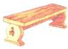
6 |  |  |  |  | 
7 |  |  | 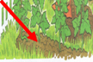
8 |  |  | 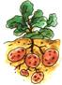 | 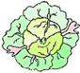 | 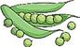 | 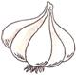
9 |  | 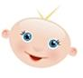 | 

Примерный текст сказки – связки «В гостях у бабушки и дедушки»:
1. За желтым забором стоит дом.
2. В доме Саша, бабушка и дедушка живут.
3. Возле дома сад.
4. В саду вишня, груша, абрикосы растут.
5. Под вишней стоит скамейка.
6. Возле скамейки цветы – ромашки, астры.
7. За домом – грядка.
8. На грядке – картошка, капуста, горошек, чеснок.
9. Саше нравится помогать бабушке и дедушке собирать урожай.

Мини - сказка на автоматизацию звуков [С], [З], [Ш], [Ж] в картинках «Зайчик и дождик»
1 |  |  |  |  |  | 
2 |  |  | 
3 |  |  | 
4 |  |  |  | 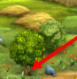
5 |  |  |  | 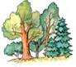
6
7

Примерный текст сказки – связки «Зайчик и дождик»:
1. Сидел зайчик на лужайке под солнышком.
2. Набежала тучка и закрыла солнышко.
3. Из тучки дождик пошел.
4. Зайчик убежал под куст.
5. Тучка ушла за лес.
6. Вышло солнышко.
7. Зайчик выбежал на лужайку.

Мини - сказка на автоматизацию звуков [С], [З], [Ш], [Ж] в картинках «На зимней прогулке»
1 |  | 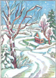
2 | 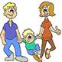  папа мама  Саша | 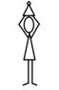 | 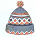 | 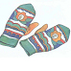 | 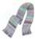 | 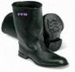
3 |  |  |  |  |  | 
4 | 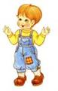 |  |  |  |  | 
5 |  | 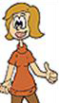
6 |  |  |  | 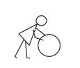 | 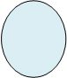
7
8
9
10
11
12 |  | 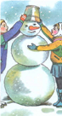

Примерный текст сказки – связки «На зимней прогулке»:
1. Пришла зима.
2. Саша с папой и мамой надели шапки, варежки, шарфы и сапоги.
3. Саша с папой и мамой взяли санки и пошли на горку.
4. Саша сел на санки и поехал вниз.
5. Папа и мама смотрели на Сашу.
6. Потом папа, мама и Саша стали катать три снежных кома.
7. Папа скатал большой ком.
8. Мама скатала ком поменьше.
9. Саша скатал маленький ком.
10. На большой ком поставили ком поменьше.
11. На ком поменьше поставили маленький ком.
12. У папы, мамы и Саши получился снеговик.

Мини - сказка на автоматизацию звуков [С], [З], [Ш], [Ж] в картинках «Маша и три медведя»
(по мотивам русской народной сказки)
1 |  |  |  |  | 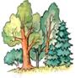
2 |  |  |  |  |  | 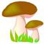
3 |  |  |  |  | 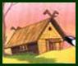
4
5 |  |  |  | 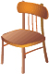
6 |  |  | 
7 |  |  |  |  |  | 
8
9 |  |  |  |  |  | 
10 |  |  | 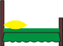 | 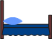 | 
11
12
13
14
15 |  |  |  |  | 
16 |  |  |  |  | 
17 |  | 
18

Примерный текст сказки – связки «Маша и три медведя»:
1. Пошла Маша с подружками в лес.
2. Маша собирала в корзинку ягоды и грибы.
3. В лесу Маша увидела избушку.
4. Зашла Маша в избушку.
5. В избушке стоял стол, большой стул, стул поменьше и маленький стульчик.
6. На столе стояли большая тарелка с кашей, тарелка с кашей поменьше и маленькая тарелка с кашей.
7. Маша села на большой стул, поела каши из большой тарелки – ей не понравилось.
8. Маша села на стул поменьше, поела каши из небольшой тарелки – ей опять не понравилось.
9. Маша села на маленький стульчик, поела каши из маленькой тарелки – ей понравилось.
10. Маша увидела большую кровать, кровать поменьше и маленькую кроватку.
11. Маша легла на большую кровать, ей не понравилось лежать на ней.
12. Маша легла на кровать поменьше, ей тоже не понравилось.
13. Маша легла на маленькую кроватку.
14. Маше понравилось лежать на маленькой кроватке и она уснула.
15. В избушку пришли медведи : большой медведь, медведица (медведь поменьше) и медвежонок.
16. Увидели три медведя Машу и громко заревели.
17. Маша испугалась и прыгнула в окно.
18. Маша побежала домой.

Мини - сказка на автоматизацию звуков [С], [З], [Ш], [Ж] в картинках «Друзья»
1 | СЛАВА | МИША | 
2 |  |  |  |  |  | 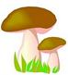
3 |  |  | 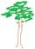 |  | 
4
5
6 |  |  | 
7 |  |  |  |  |  | 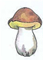
8

Примерный текст сказки – связки «Друзья»:
1. Слава и Миша – друзья.
2. Слава и Миша пошли в лес за грибами.
3. В лесу сосны, ели, ромашки, грибы.
4. Друзья складывали грибы и ягоды в корзину.
5. Слава увидел ежика.
6. Ежик свернулся клубком.
7. Слава и Миша положили возле ежика грибок.
8. Слава и Миша пошли домой.

